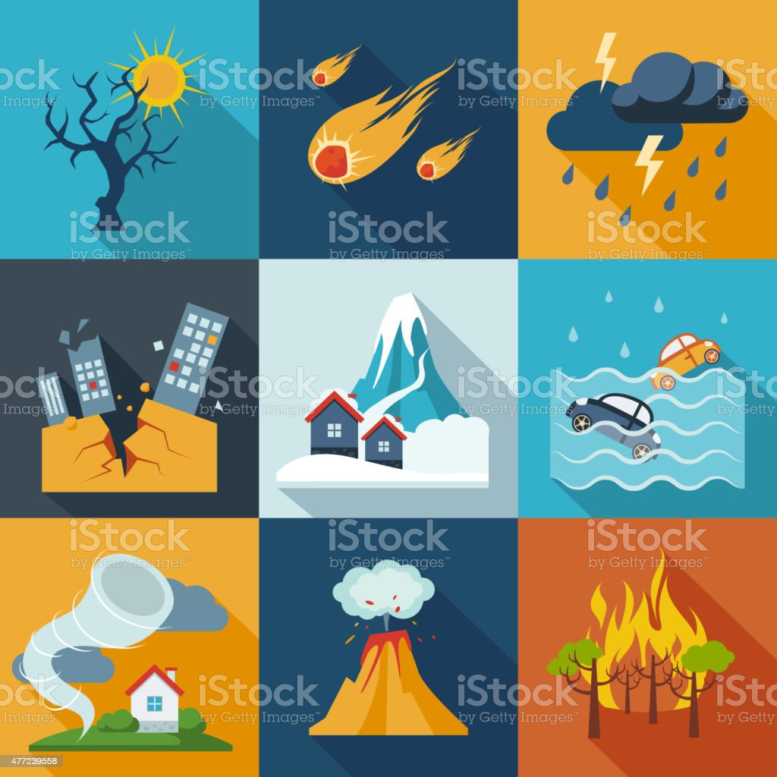
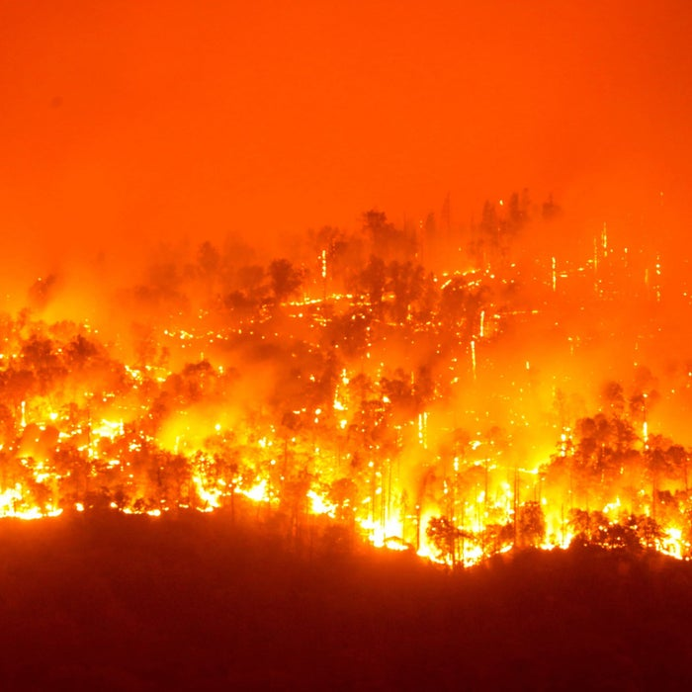
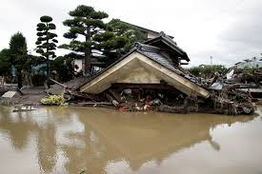
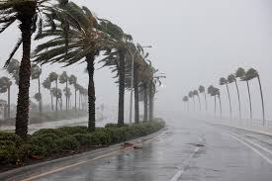
טענות
טענה - דְּבָרִים שֶׁאָדָם מַשְׁמִיעַ/כותב כדי
- להוכיח שהוא צודק
- לנסות לשכנע אחרים ולהביא אותם לפעול.

קראו את הטקסטים הבאים.
ענו לגבי כל טקסט.

טקסט ראשון: משבר האקלים/ ארגון אמנסטי

היכן נמצאת הטענה
- תחילת הטקסט
- אמצע הטקסט
- סוף הטקסט

כתבו את טענת ארגון אמנסטי.

___________________________________________________________
מה הביסוס לטענה, לפי הכותב/ת

___________________________________________________________

___________________________________________________________

מה דעתך על הטענה - כתבו ונמקו
___________________________________________________________

___________________________________________________________

___________________________________________________________

___________________________________________________________

הטקסט: משבר האקלים
לפי הודעת ארגון אמנסטי - תנועה עולמית למען זכויות האדם

במהלך השנים האחרונות מחקרים רבים התריעו בפני ממשלות העולם על משבר אקלים קשה העומד לשנות את פני כדור הארץ ואת החיים המוכרים לנו לרעה.
דו"ח אשר הוציא ארגון הבריאות העולמי צופה כי שינויי האקלים יגרמו לנזקים כבדים בארצות רבות ובהם פגיעה באנשים ונזק רב מאוד לתשתיות (כבישים, בתים ועוד) ולרכוש. משבר האקלים הוא מצב חירום המסכן את זכויות האדם של כולנו באופן חסר תקדים.
אין לנו זמן - השנים 2021-2022 מהוות אזהרה ברורה לקראת עתיד קודר, מפחיד ומסוכן. כמה דוגמאות :במערב אירופה היו שיטפונות כבדים, בקנדה היו גלי חום קיצוניים, בארצות הברית התחוללה ״פצצת הציקלון״ (קל קור קיצוני) ובה מליוני אנשים היו בלי חשמל ועשרות מתו.
אנו קוראים לכם הקוראים - בני האדם חייבים לשנות את התנהגותם! ממשלות העולם וגם האנשים הפרטיים חייבים להתחיל לשקול כל פעולה הפוגעת בטבע וכן לנקוט פעולות מעשיות משמעותיות לבלימת משבר האקלים.

(לפי הודעת ארגון אמנסטי - תנועה עולמית למען זכויות האדם)
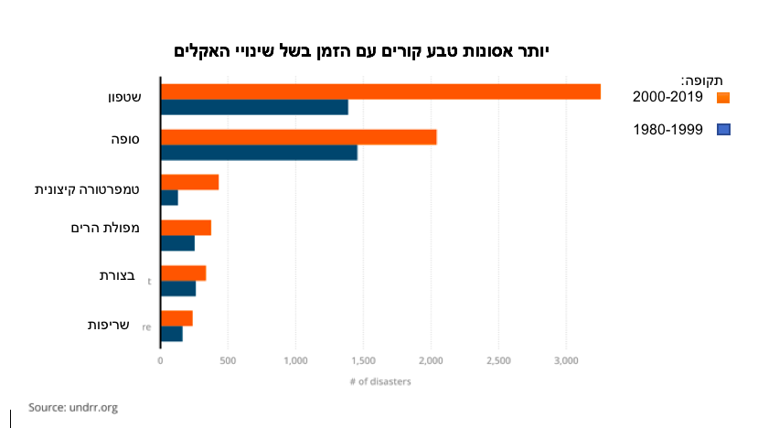

טקסט שני: זיהום אור/ מכון דוידסון, הזרוע החינוכית של מכון ויצמן למדע

היכן נמצאת הטענה
- תחילת הטקסט
- אמצע הטקסט
- סוף הטקסט

כתבו את טענת הכותב/ת.

___________________________________________________________
מה הביסוס לטענה, לפי הכותב/ת

___________________________________________________________

___________________________________________________________

כתבו מה דעתכם על הטענה ונמקו (הביאו גם ראיה אחת לפחות מהטקסט)
___________________________________________________________

___________________________________________________________

___________________________________________________________

___________________________________________________________

טקסט שני: זיהום אור
לפי מאמר של מכון דוידסון, הזרוע החינוכית של מכון ויצמן למדע. דצמבר 2021. קישור

כשאנחנו מסתכלים כיום אל שמי הלילה, רובנו לא נראה כמעט כוכבים. הם מוסתרים בשל התאורה המלאכותית שהאדם משתמש בה - פנסי רחוב, כלי רכב, תאורה בבתים ועוד.
האור המגיע מרוב הכוכבים הוא חלש מאוד, כך שכדי לראות אותם ואת רוב גרמי השמיים האחרים צריך שהרקע שלהם יהיה חשוך מספיק.
כיום, יש הרבה תאורה והיא יוצרת זיהום אור קבוע. כשליש מתושבי העולם, איבדו לחלוטין את היכולת לחזות בעיניהם בכוכבים ובישראל המצב חמור אף יותר – ארצנו מדורגת שביעית בעולם במידת החשיפה של אוכלוסייתה לזיהום אור.
אין ספק שתאורת הלילה חשובה. היא מעניקה לנו סביבה בטוחה ובטיחותית גם בלילה, מאפשרת לנו לקיים חיי לילה פעילים, עוזרת לנו לראות את הדרך ומבליטה שלטים ואתרים חשובים. לכל תאורה יש מטרה, אך תכנון לקוי ולא מדויק הופך אותה גם למטרד.
בני אדם אינם היחידים המביטים בשמי הלילה ועוקבים אחר הכוכבים. אנו מגלים השפעות שליליות של זיהום האור על בעלי החיים ביבשה ובים וכן על ציפורים. זיהום האור פוגע בנווט ובמציאת מזון ועוד
זיהום אור כרוך גם בבזבוז עצום של כסף וחשמל.
הפתרונות מתמקדים בתכנון תאורה מוקפד שמאיר רק את מה שצריך, שימוש בשעוני עצר וגלאי תנועה המאפשרים להדליק את האור רק כשהוא נדרש ושימוש בנורות חסכוניות בעלי גוון חם ועוצמה מתאימה. כמו כן אפשר גם לערוך מיפוי של זיהום אור וכך להתמקד במקומות הבעייתיים ביותר שרק אותם יש להאיר בלילה.
יש דעות שונות לגבי זיהום האור. יש הטוענים שאין מה לעשות ואין אפשרות לחזור אחורה בנושא זה ויש הטוענים שחייבים לנסות לתקן ולהפחית.
לדעתנו ברור שיש להפחית את זיהום האור ולשם כך יש לעשות כמה צעדים. יש לחוקק חוקים מתאימים ולחנך את הציבור ועל כל רשות מקומית לתכנן את התאורה הסביבתית.

השימוש המדוייק באור עוזר לנו לראות את הכוכבים
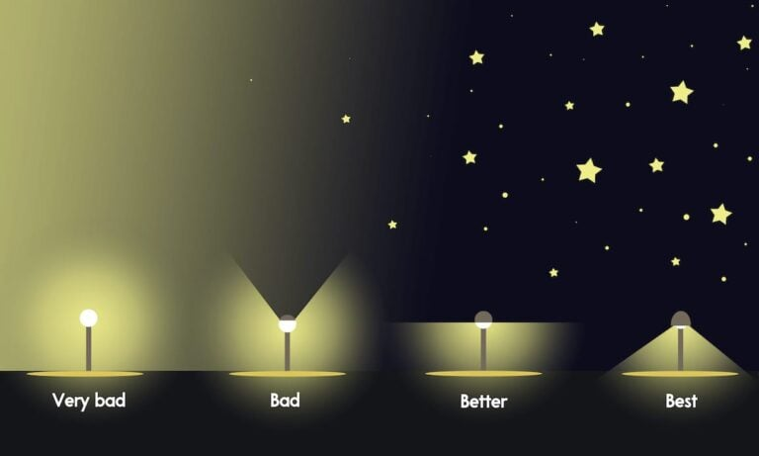
רואים
גרוע מאוד
רואים
הכי טוב

רואים
טוב
יותר
רואים גרוע
מתוך אתר Go Stargazinf"״ (לך להתבונן בכוכבים)

טקסט שלישי: שימוש בקשי שתיה

היכן נמצאת הטענה
- תחילת הטקסט
- אמצע הטקסט
- סוף הטקסט

כתבו את טענת הכותב/ת.

___________________________________________________________

מה הביסוס לטענה, לפי הכותב/ת

___________________________________________________________

___________________________________________________________

כתבו מה דעתכם על הטענה ונמקו (הביאו גם ראיה אחת לפחות מהטקסט)
___________________________________________________________

___________________________________________________________

___________________________________________________________

___________________________________________________________

טקסט שלישי: שימוש בקשי שתיה
לפי הארץ. נטע אחיטוב. ינואר 2018
ו- ״ האשה שמסתובבת בין בתי קפה - ויש לה רק בקשה אחת״, סיון קלינגבייל, דה מרקר, יוני 2019.

משך השימוש הממוצע בקש פלסטיק הוא כשתי דקות, אבל אורך החיים שלו הוא נצח והנזק שהוא גורם לסביבה אדיר.
אני סבורה שיש להפסיק את השימוש בקשי פלסטיק וזאת ממספר סיבות.
פלסטיק הוא חומר שאינו מתכלה ורשימת האסונות הסביבתיים שהוא גורם ביבשה, באוויר ובים היא ארוכה ביותר. נתונים אלה מרגיזים במיוחד לנוכח העובדה שמדובר במוצר שכמעט אין בו צורך, כי משקאות אפשר לשתות גם ללא קש, מה עוד שקיימים בשוק קשים ידידותיים יותר לסביבה — כמו קשים מנייר, במבוק, מתכת או זכוכית. אין הצדקה לכך שבישראל מושלכים בכל יום כמיליון קשים.
במדינות רבות יש התנגדות רבה לשימוש בקשי פלסטיק. יש מסעות פרסום שפונים לצרכנים ומבקשים שלא ישתמשו בקשים אלו ויש פרסום שפונה לבעלי מסעדות ובתי קפה.
גם בישראל פתחו מסע פרסום כזה - טניה בירד וצוות מתנדבים החלו מסע שכנוע בשם "לא שמים קשיות״ ובו הם מבקשים מבעלי מסעדות ובתי קפה לא להגיש קשים או להגיש רק כשמישהו מבקש וגם אז - אם אפשר לא מפלסטיק. בתי אוכל רבים הצטרפו ליוזמה.

תרשים מידע: עמותת ׳צלול׳ להגנת הים, האדם והסביבה
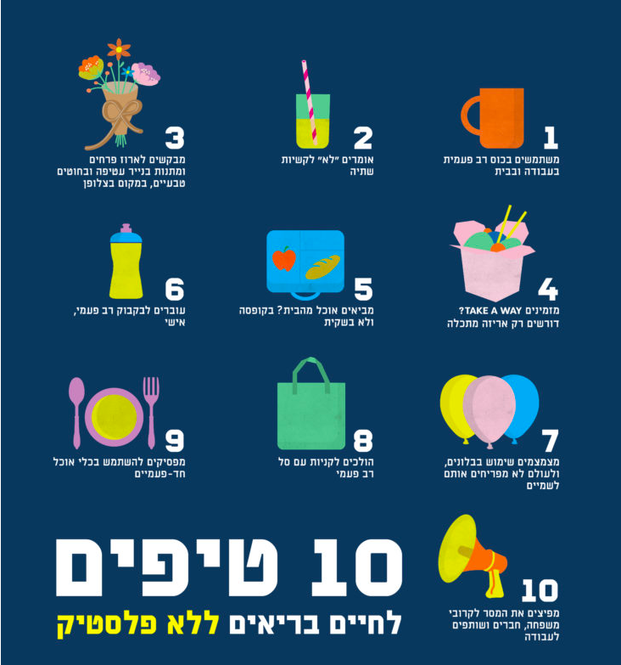
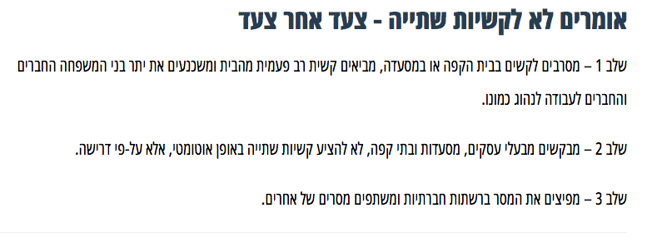

טקסט רביעי: מחאת הנוער למען האקלים
היכן נמצאת הטענה -
- תחילת הטקסט
- אמצע הטקסט
- סוף הטקסט

כתבו את טענת הכותבים.

___________________________________________________________

מה הביסוס לטענה, לפי הכותבים

___________________________________________________________

___________________________________________________________

כתבו מה דעתכם על הטענה ונמקו (הביאו גם ראיה אחת לפחות מהטקסט)
___________________________________________________________

___________________________________________________________

___________________________________________________________

___________________________________________________________

תמונה: מחאת תלמידים בת״א נגד משבר האקלים. נובמבר 2019. אתר ynet

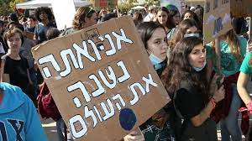

תמונה: אתר אינטרנט ״מחאת הנוער למען האקלים״

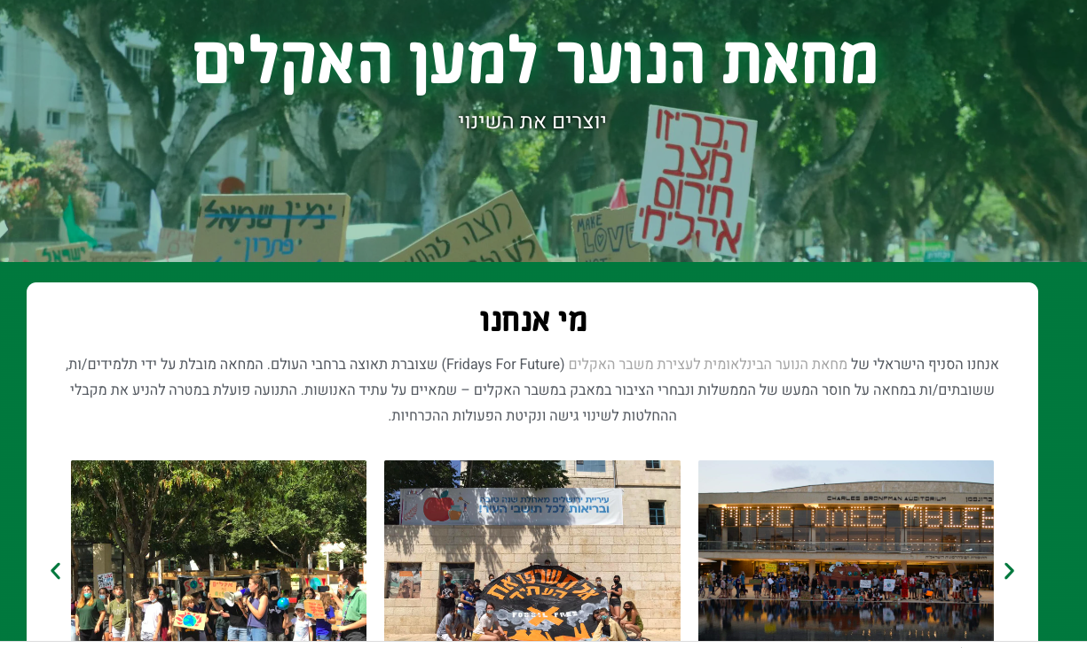

אנחנו מחאת הנוער למען האקלים
אנחנו הסניף הישראלי של מחאת ימי שישי למען העתיד (Fridays For Future) שצוברת תאוצה ברחבי העולם, ומובלת על ידי תלמידים השובתים על אי ההתמודדות של הממשלות ונבחרי הציבור עם משבר האקלים שמאיים על עתיד האנושות, במטרה להניע אותם לשינוי גישה ונקיטת הפעולות ההכרחיות. אנו פועלים למען הבטחת העתיד של הדור שלנו. אנחנו נישא בנזקים של משבר האקלים שהדורות הקודמים לנו יצרו, אשר יפגע בחיינו באופן בלתי הפיך וימנע מאיתנו כל סיכוי לעתיד יציב ובטוח המחאה מאורגנת ומובלת על ידי בני נוער בלבד ומקבלת אליה כל בן או בת נוער באשר הם, ללא הבחנה על פי דת, לאום, מין, מוצא או מיקום גיאוגרפי.

על מה אנחנו מוחים?
כרגע, בישראל אין כמעט חקיקה ואכיפה בנושא משבר האקלים, והחשיבות שלו בזירה הפוליטית כמעט אפסית. כל זאת בזמן שדו"חות של האו"ם הכריזו על כך שאם לא יהיה שינוי משמעותי בגישה ובפעולה העולמית בנושא עד שנת 2030, התהליך לו אנו קוראים משבר האקלים יגיע לנקודה שממנה לא נוכל לתקן את הנזק שנעשה ושיפגע בחיי היום יום של כולנו.
אנו מוחים אם כך על אוזלת היד של הממשלה בנושא בעל חשיבות כה גדולה לאזרחי המדינה, במהלך שיפגע בעתיד של כל אחד ואחד מאיתנו.
לדעתנו - כל בן נוער במדינת ישראל חייב להצטרף למאבק שלנו בנושא משבר האקלים, להפגין איתנו ולדרוש ממדינת ישראל להתחיל לטפל במשבר ולמצוא פתרונות. אנו בטוחים שבני הנוער הם אלו שצריכים לדרוש פתרונות!

מאיפה באנו?
המחאה התחילה מנערה אחת בשם גרטה טונברי, תלמידה שוודית שבגיל 15, באוגוסט 2018, התחילה לשבות ולהפגין מול בניין הפרלמנט השוודי נגד חוסר המעש של הממשלה בנושא משבר האקלים. אליה הצטרפו עוד ועוד תלמידים נוספים ששבתו כל יום שישי והגיעו להפגין יחד עם גרטה, ולאחר מכן גם תלמידים ממדינות שונות שהתחילו תנועה דומה בארצם. התנועה התרחבה יותר ויותר, ונכון להיום כוללת מעל ל-14 מיליון בני נוער מ-7,500 ערים בכל היבשות, ששובתים ברחבי העולם למען אותה מטרה. התנועה הגיעה להישגים רבים, זכתה לתמיכה ממנהיגים שונים ברחבי העולם ולסיקור תקשורתי נרחב.
מתוך: אתר אינטרנט ״מחאת הנוער למען האקלים״

טניה בירד - לומדת לדוקטורט באקולוגיה באוניברסיטת בן גוריון שבנגב.

